“NGHỀ DẠY HỌC LÀ NGHỀ CAO QUÝ NHẤT TRONG CÁC NGHỀ CAO QUÝ”
Lúc sinh thời Thủ tướng Phạm Văn Đồng đã từng viết " Nghề dạy học là nghề cao quý nhất trong các nghề cao qúy". Nếu có ai đó nói: Thầy cô giáo như những người lái đò chở khách qua sông. Vâng đây là những người lái đò hết sức tận tâm và đầy trách nhiệm, những người lái đò ấy đã chở những chuyến đò nặng đầy kiến thức vượt qua bão gió đưa con đò cập bến tương lai, cuộc đời nhà giáo chở biết bao chuyến đò, những người khách cập bến bình yên nhưng vẫn còn đau đáu nhớ về người lái đò chung tình quý giá. Qua thời gian, qua năm tháng, từng người, từng người thành đạt, trưởng thành luôn nhớ về những cô giáo đã có nhiều công sức và tình yêu thương để nâng cánh cho ta bay xa trên bầu trời kiến thức.
Ngày 20/11 có một lịch sử hết sức tốt đẹp, thật đáng tự hào đối với các nhà giáo tiến bộ trên thế giới nói chung và với các nhà giáo Việt Nam nói riêng. Do tính chất và mục đích tốt đẹp của ngày hiến chương các nhà giáo quốc tế, thể theo nguyện vọng của nhân dân và các thầy cô giáo Việt Nam, năm 1982, Bộ Giáo dục và Đào tạo đó chính thức đề nghị Hội đồng bộ trưởng (Nay là Chính phủ) nước Cộng hòa xã hội chủ nghĩa Việt Nam ra quyết định số 167 lấy ngày 20/11 hàng năm là “Ngày nhà giáo Việt Nam”. Lễ kỷ niệm ngày nhà giáo Việt Nam đầu tiên được Đảng, nhà nước, Bộ giáo dục và đào tạo tổ chức hết sức trọng thể tại Quảng trường Ba Đình - Hà Nội vào ngày 20/11 năm 1982. Quyết định có ý nghĩa đặc biệt quan trọng, thể hiện quan điểm của Đảng, của nhà nước về vị trí, vai trò của Nhà giáo trong sự nghiệp đào tạo lớp người mới xây dựng chủ nghĩa xã hội bảo vệ tổ quốc. Để nghi nhận công lao vị trí xã hội và động viên khuyến khích các nhà giáo, ngày 30/5/1985 Chủ tịch Hội đồng Nhà nước đã ký công bố pháp lệnh quy định giải thưởng Hồ Chí Minh và giải thưởng Nhà nước cho các công trình thuộc lĩnh vực khoa học kỷ thuật, văn hoá nghệ thuật... và Pháp lệnh quy định vinh dự Nhà nước “Nhà giáo nhân dân” “Nhà giáo ưu tú” để tặng các cô nuôi dạy trẻ, giáo viên mẫu giáo, giáo viên phổ thông, GV bổ túc văn hoá, giáo viên dạy nghề, cán bộ giảng dạy đại học.v.v..có thành tích xuất sắc.
Ngày nhà giáo Việt Nam đã ra đời 41 năm. Sau mỗi ngày hội của mình, toàn ngành giáo dục, từng thầy cô giáo đã được động viên khích lệ, được giúp đỡ về cả vật chất lẫn tinh thần để vượt qua khó khăn gian khổ, thi đua dạy tốt, rèn luyện phẩm chất trong sáng để “Mỗi thầy cô giáo là một tấm gương sáng cho học sinh noi theo”. Sau mỗi dịp kỷ niệm ngày nhà giáo Việt Nam, toàn ngành giáo dục, từng thầy cô giáo cũng có dịp tự nhìn nhận lại mình để không ngừng phấn đấu vươn lên. Trong ngày nay, mọi cấp, mọi ngành, các đoàn thể, các tầng lớp nhân dân, các thế hệ học sinh đều hướng về ngành giáo dục, hướng về các thầy cô giáo với tấm lòng tôn kính và những tình cảm chân thành nhất.
Hướng tới kỷ niệm 41 năm ngày thành lập Nhà giáo Việt Nam, tập thể sư phạm hội đồng trường THCS Cao Bá Quát, dưới sự lãnh đạo của Chi bộ nhà trường, BGH và các đoàn thể, tập thể nhà giáo đã ra sức thi đua lập nhiều thành tích chào mừng ngày nhà giáo, nhớ lời Bác Hồ căn dặn trước lúc đi xa: “Dù khó khăn đến đâu cũng cố gắng thi đua dạy tốt - học tốt”, tập thể sư phạm nhà trường đã vượt khó, xây dựng nhà trường ngày một vững mạnh. Phụ huynh học sinh đồng lòng với chiến lược phát triển của nhà trường, xây dựng đóng góp để nhà trường ngày một khang trang. Thầy cô và học sinh không quản gian khó, đồng lòng ứng dụng Công nghệ thông tin trong công tác dạy - học, góp phần thực hiện nhiệm vụ năm học. Nhiều bông hoa điểm tốt dâng tặng thầy cô, những logo hình nền trong các tiết học trực tuyến đã một phần nói lên tình cảm trân quý mà học sinh dành tặng cho những người lái đò sớm hôm cần mẫn.
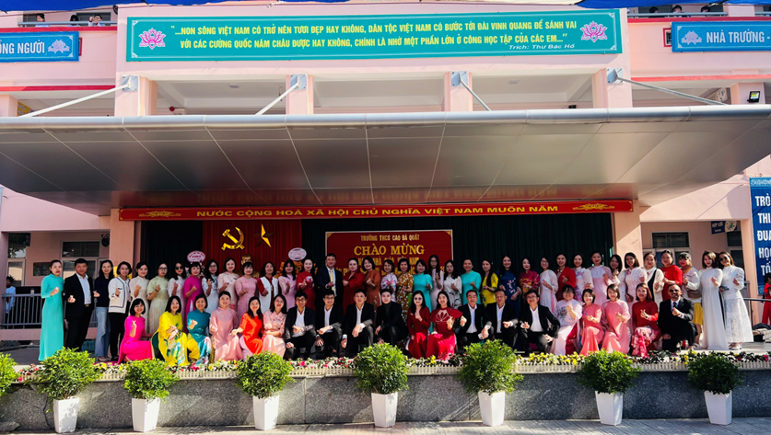
Năm nào cũng vậy, cứ đến ngày 20/11 - ngày nhà giáo Việt Nam, trong mỗi chúng ta chắc hẳn ai cũng chung một cảm xúc trào dâng, một niềm xốn xang về kỉ niệm những ngày được đi học dưới mái trường thân yêu với sự dìu dắt của các Cô, người đã mang lại cho ta niềm hạnh phúc và hành trang cuộc sống đó là nét đẹp truyền thống của dân tộc Việt Nam, được hình thành từ ngàn xưa đến nay. Có thể nói, cha mẹ sinh ra và nuôi dưỡng ta khôn lớn, những người khai sáng tâm hồn, truyền thụ kiến thức, chấp cánh ước mơ để bay đến những chân trời tươi sáng, giúp ta nên người là phần lớn là công lao của các cô giáo, vì thế đã được lớp lớp học trò tôn kính suốt đời và được xã hội tôn vinh.
Có một nghề bụi phấn bám đầy tay
Người ta bảo là nghề cao quý nhất
Có một nghề không trồng cây vào đất
Nhưng nở cho đời những đóa hoa thơm.
Trong những năm qua được sự quan tâm của Đảng bộ, chính quyền và nhân dân sự nghiệp giáo dục của xã Đặng Xá có nhiều khởi sắc và phát triển. Sự chuyển mình mạnh mẽ về cơ sở vật chất nhà trường, có đầy đủ trang thiết bị phục vụ tốt cho công tác đào tạo của nhà trường cho đến các hoạt động thi đua dạy tốt và học tốt, trong khuôn viên nhà trường khang trang sạch đẹp tất cả đã tạo lên một phong trào thi đua, ngành ngành chăm lo cho giáo dục, nhà nhà thi đua làm giáo dục, người người ủng hộ để sự nghiệp giáo dục của toàn dân được phát triển. Ngày nhà giáo Việt Nam 20/11 vui mừng đến thế, niềm vui lớn nhất đó là được sống trong một môi trường giáo dục tràn ngập sự yêu thương, chia sẻ, giúp đỡ chăm lo của Đảng, chính quyền, các ban ngành đoàn thể, hội cha mẹ học sinh và toàn thể nhân dân đã dành cho nhà trường các cô giáo gắn bó hơn với sự nghiệp trồng người. Học sinh được học tập trong một môi trường giáo dục thân thiện, lớp sau kế cận lớp trước, các cô giáo đã dìu dắt hàng vạn học sinh trưởng thành, trình độ chuyên môn nghiệp vụ được nâng lên đáp ứng với yêu cầu đổi mới toàn diện về giáo dục thực hiện trong cả nước. Mỗi cô giáo luôn nêu cao tinh thần trách nhiệm với lòng nhiệt huyệt của mình nâng cao chất lượng giáo dục và đào tạo và không ngừng học tập rèn luyện là tấm gương sáng luôn xứng đáng là niềm tin cho các thế hệ học sinh và của Đảng bộ và nhân dân toàn xã.
Kính trọng thầy cô giáo là nét đẹp của dân tộc Việt Nam - một dân tộc có mấy nghìn năm văn hiến và có truyền thống hiếu học, tôn sư trọng đạo. Có thể nói, cha mẹ sinh ra và nuôi dưỡng ta khôn lớn, nhưng người khai tâm, khai trí, truyền thụ kiến thức, giúp ta nên người là phần lớn là công lao của thầy cô giáo. Công ơn của các thầy cô lớn lao không kém công ơn sinh thành của cha mẹ, vì thế cha ông ta thường nhắc nhở:
“Muốn sang thì bắc cầu Kiều
Muốn con hay chữ phải yêu lấy thầy”
Nhân ngày 20/11, dịp để các thế hệ học sinh “Đền đáp” lại công ơn dưỡng dục của các cô, là dịp để lớp lớp học trò ghi nhớ sâu sắc, gửi lòng thành biết ơn đến những người đưa đò thầm lặng. Hòa cùng với khí thế thi đua sôi nổi đó, trường THCS Cao Bá Quát như có thêm một luồng sinh khí mới. Các hoạt động thi đua diễn ra vô cùng sôi động. Các thầy, cô giáo thì miệt mài trên từng trang giáo án, các tiết hội giảng đều được chuẩn bị công phu, áp dụng công nghệ thông tin, linh hoạt và sáng tạo trong việc đổi mới phương pháp dạy học. Bên cạnh đó các tổ, khối còn thi đua làm báo tưởng, biểu diễn văn nghệ, tham gia các hoạt động TDTT…
Hướng tới kỷ niệm 41 năm ngày nhà giáo Việt Nam 20/11, đây cũng là dịp để các thầy cô giáo trong ngành giáo dục thêm tự hào về truyền thống của ngành, cố gắng nỗ lực vượt qua thử thách và khó khăn, nguyện làm tròn nhiệm vụ chăm sóc, bảo vệ, giáo dục thế hệ trẻ, trong sự nghiệp trồng người góp phần làm rạng rỡ thêm truyền thống văn hoá của dân tộc Việt Nam hôm qua, hôm nay và mai sau.
Trường THCS Cao Bá Quát

